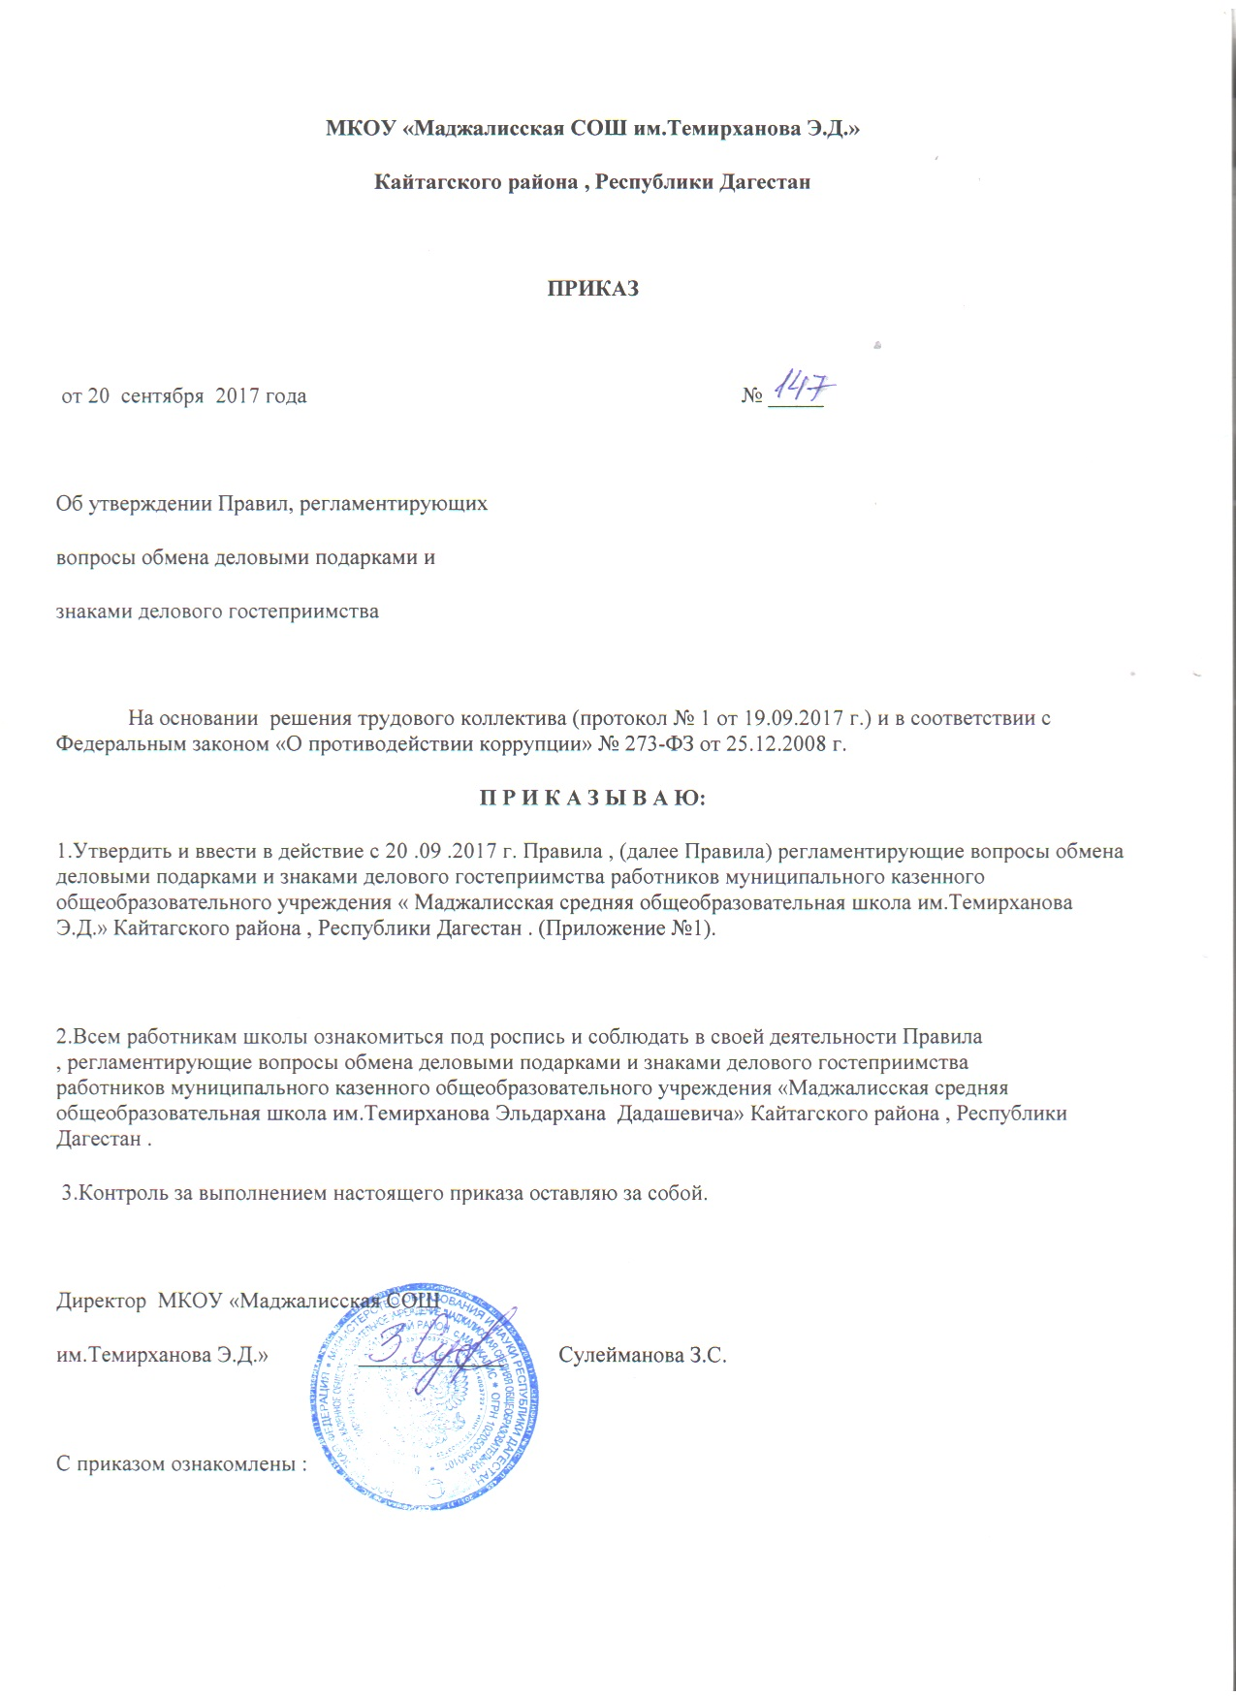

Приложение № 1
к приказу по школе
от 20 .09.2017г
№ 147

ПРАВИЛА ,
регламентирующие вопросы обмена деловыми подарками и знаками делового гостеприимства в муниципальном казенном общеобразовательном учреждении «Маджалисская средняя общеобразовательная школа им.Темирханова Э.Д.»
Кайтагского района , Республики Дагестан .
1.Общие положения
1.1 Правила, регламентирующие вопросы обмена деловыми подарками и знаками делового гостеприимства работников МКОУ «Маджалисская СОШ им.Темирханова Э.Д.» (далее - Правила) разработаны в соответствии с Федеральным законом «О противодействии коррупции» № 273-ФЗ от 25.12.2008 г.
1.2. Деловые подарки, знаки делового гостеприимства должны рассматриваться сотрудниками как инструмент для установления и поддержания деловых отношений и как проявление общепринятой вежливости в ходе ведения хозяйственной и образовательной деятельности.
1.3. Данные Правила вступают в силу с момента принятия на Общем собрании работников трудового коллектива и утверждения приказом руководителя образовательной организации. Данные правила действуют до принятия новых Правил.

2. Правила обмена деловыми подарками и знаками делового гостеприимства.
2.1. Поводы, по которым принято делать подарки и оказывать знаки делового гостеприимства:
-юбилейные и другие значительные даты;
-государственные праздники;
-профессиональные праздники и т.д.
2.2. Подарок не должен быть дорогим, сохраняя скорее символический характер.
2.3. Подарки, которые работники могут передавать другим лицам или принимать от учреждения в связи со своей трудовой деятельностью, а также расходы на деловое гостеприимство должны соответствовать следующим критериям:
- быть разумно обоснованными , соразмерными и не являться предметами роскоши ;
- не представлять собой сокрытое вознаграждение за услугу, действие или бездействие, попустительство или покровительство; предоставление прав или принятие определенных решений (о заключении сделки, о получении лицензии, разрешения, согласования, выставления более высоких оценок и т.п.) либо попытку оказать влияние на получателя с иной незаконной или неэтичной целью;
- не создавать репутационного риска для учреждения, работников и иных лиц в случае раскрытия информации о совершенных подарках и понесенных представительских расходах;
- не противоречить принципам и требованиям антикоррупционной политики учреждения, норм профессиональной этики педагогических работников и другим внутренним документам учреждения, действующему законодательству и общепринятым нормам морали и нравственности.
2.4. Работники, представляя интересы учреждения или действуя от его имени, должны понимать границы допустимого поведения при обмене деловыми подарками и оказания делового гостеприимства.
2.5. Подарки, в том числе в виде оказания услуг, знаков особого внимания и участия в развлекательных и аналогичных мероприятиях не должны ставить принимающую сторону в зависимое положение, приводить к возникновению каких-либо встречных обязательств со стороны получателя или оказывать влияние на объективность его деловых суждений и решений.
2.6. Работники учреждения должны отказываться от предложений, получения подарков, оплаты их расходов и влияния на исход сделки, конкурса, аукциона, выставление оценок, на принимаемые учреждением решения и т.д.
2.7. При любых сомнениях в правомерности или этичности своих действий работники обязаны поставить в известность руководителя и проконсультироваться с ним, прежде чем дарить или получать подарки, или участвовать в тех или иных представительских мероприятиях.
2.8. Не допускается передавать и принимать подарки в виде денежных средств, как наличных, так и безналичных, независимо от валюты, а также в форме акций, опционной или иных ликвидных ценных бумаг, в виде подарочных сертификатов и т.д.
2.9. Не допускается принимать подарки и т.д. в ходе проведения торгов и во время прямых переговоров при заключении договоров (контрактов).
2.10. В случае осуществления спонсорских, благотворительных программ и мероприятий учреждению должны предварительно удостовериться, что предоставляемая помощь не будет использована в коррупционных целях или иным незаконным путем.
2.11. Неисполнение настоящих Правил может стать основанием для применения к работнику учреждения мер дисциплинарного, административного, уголовного и гражданско-правового характера.

